TUGAS REMEDI UUK

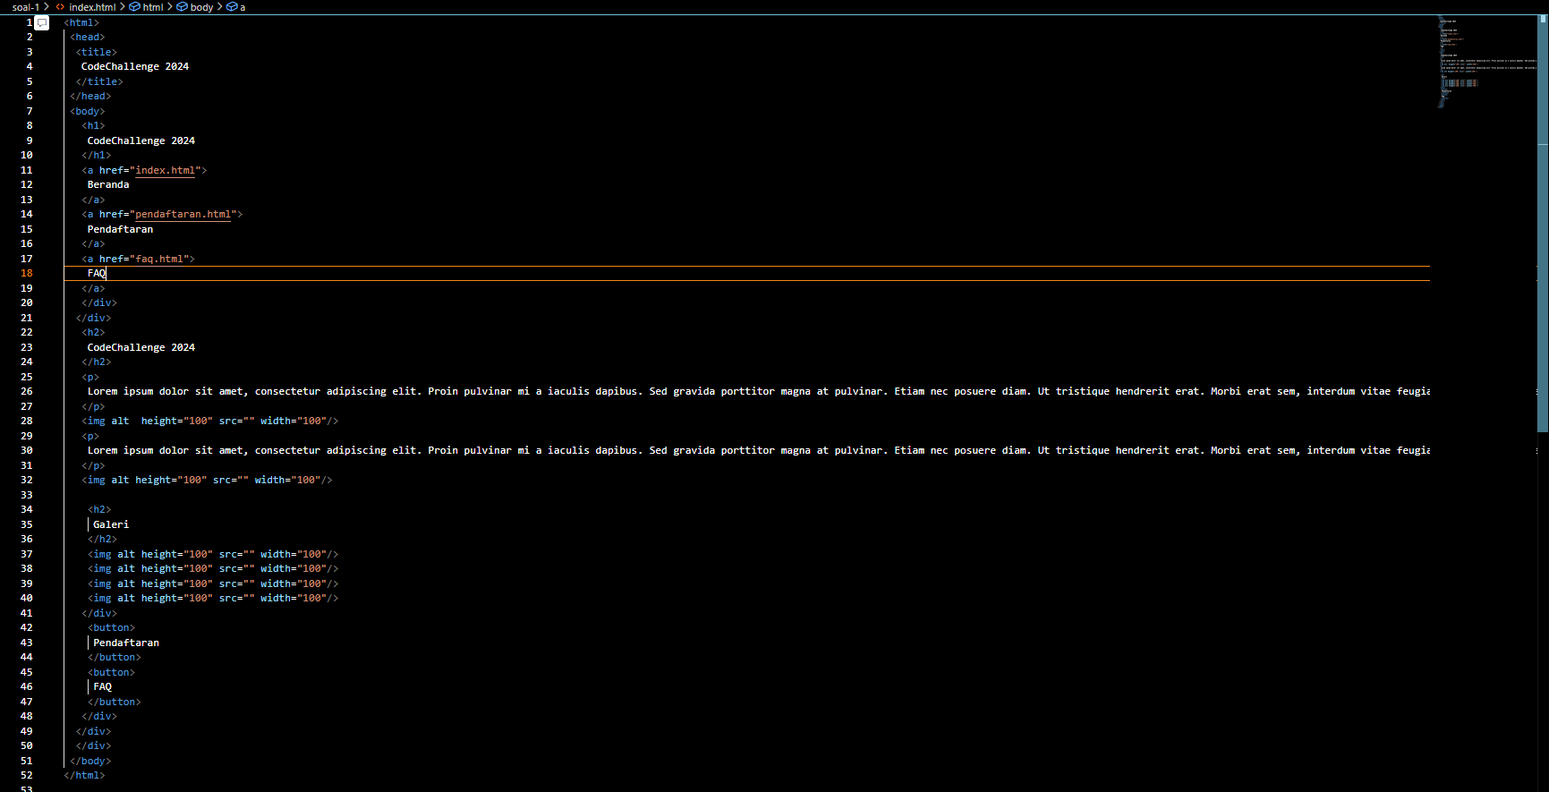

**head:** Bagian ini berisi informasi meta tentang halaman, seperti judul yang akan ditampilkan di tab browser.

**body:** Bagian ini berisi konten yang akan terlihat oleh pengguna.

**h1:** Mendefinisikan judul utama halaman.

**a:** Menciptakan tautan hiperteks ke halaman lain (beranda, pendaftaran, FAQ).

**p:** Menampilkan paragraf teks.

**img:** Menampilkan gambar.

**h2:** Mendefinisikan subjudul.

**button:** Menciptakan tombol interaktif.

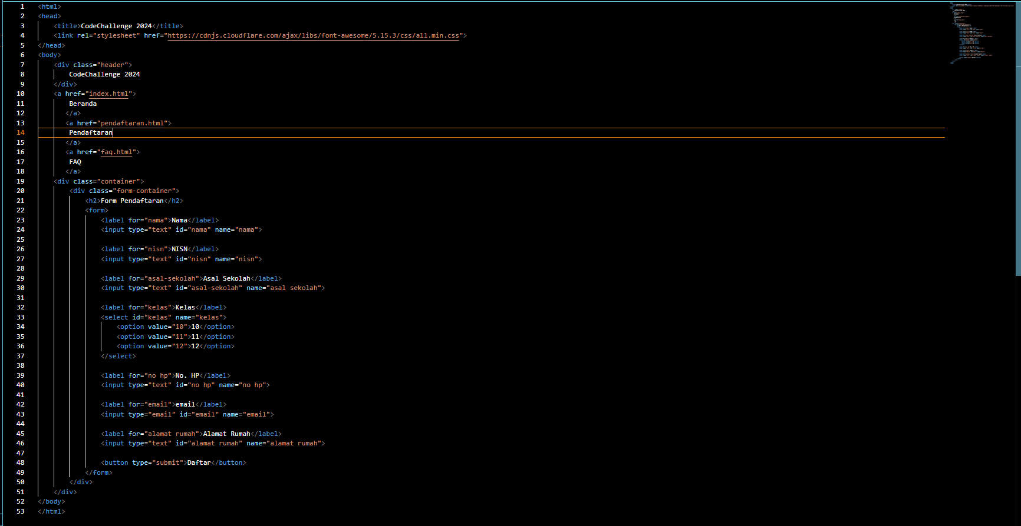

Tentu, mari kita buat penjelasan yang lebih sederhana:

**Kode HTML yang kamu berikan ini digunakan untuk membuat halaman web yang berisi formulir pendaftaran untuk acara CodeChallenge 2024.**

**Penjelasan Sederhana:**

**Bagian Atas (Head):** Ini seperti judul halaman yang tidak terlihat, tapi penting untuk mesin pencari. Di sini juga ada link ke Font Awesome, yaitu kumpulan gambar kecil (ikon) yang bisa kita gunakan untuk mempercantik tampilan.

**Bagian Tengah (Body):** Ini adalah bagian yang terlihat oleh pengunjung.

**Judul Acara:** Bagian paling atas adalah judul acara "CodeChallenge 2024".

**Menu:** Ada beberapa pilihan menu, seperti "Beranda", "Pendaftaran", dan "FAQ".

**Formulir Pendaftaran:** Ini adalah bagian terpenting. Di sini, pengunjung bisa mengisi data diri mereka untuk ikut acara. Ada kolom untuk nama, NISN, sekolah, kelas, dan lain-lain.

**Label:** Kata-kata seperti "Nama", "NISN", dan sebagainya yang menjelaskan setiap kolom.**Input:** Kotak atau pilihan tempat kita menulis atau memilih jawaban. Misalnya, untuk nama, kita akan menuliskan nama kita di kotak yang disediakan.

**Dropdown:** Pilihan untuk memilih kelas (10, 11, atau 12).

**Tombol Daftar:** Tombol ini akan mengirimkan data yang sudah kita isi ke sistem.



**<div>:** Digunakan untuk mengelompokkan elemen-elemen HTML.

**<h2>:** Mendefinisikan judul bagian.

**<p>:** Menampilkan paragraf teks.

**<a>:** Membuat tautan ke halaman lain.

**<form>:** Membuat formulir untuk mengumpulkan data (dalam hal ini, pertanyaan dari pengunjung).

**<label>:** Menjelaskan tujuan dari sebuah input.

**<input>:** Elemen input untuk berbagai jenis data (teks, email).

**<textarea>:** Elemen input untuk teks multi-baris (misalnya, untuk pertanyaan yang lebih panjang).

**<button>:** Tombol untuk mengirimkan data formulir.

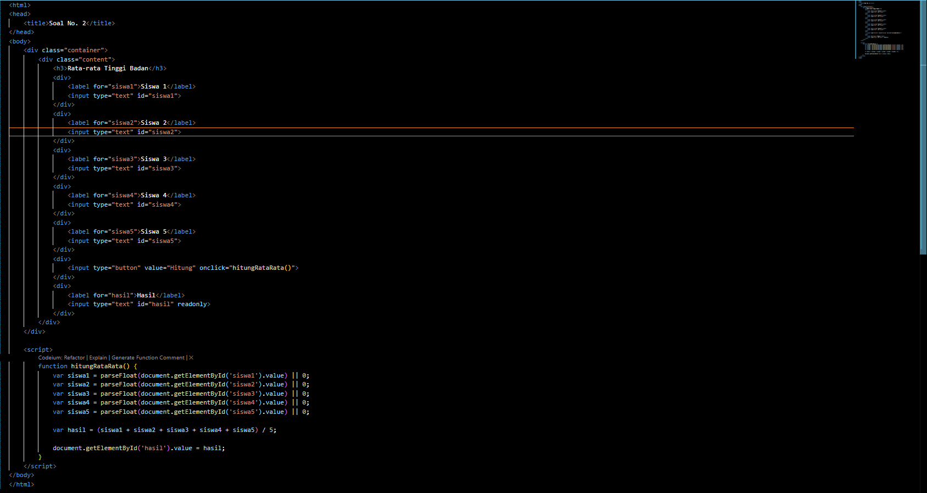

<html>, <head>, dan <body> adalah struktur dasar setiap halaman HTML.

<title> menentukan judul yang akan ditampilkan di tab browser.

<div class="container"> digunakan untuk membungkus seluruh konten halaman.

**hitungRataRata():**

Mengambil nilai dari setiap input dan mengonversinya ke tipe float menggunakan parseFloat().

Jika input kosong, nilai defaultnya adalah 0.

Menghitung rata-rata dengan menjumlahkan semua nilai dan membaginya dengan 5.

Mengatur nilai hasil ke elemen input dengan ID "hasil".